[**前端工程师必备的PS技能——切图篇**](http://www.imooc.com/view/506)

一.介绍

1 能够自己使用photoshop从网页设计师提供的psd中获取网页前端开发过程中多需要的资源。  
 2 对photoshop操作有一个基本的了解  
 3 可以做一些简单的图片处理和调整  
 4 提供自己的审美机器美感的培养

二.界面设置

1.网页用Web

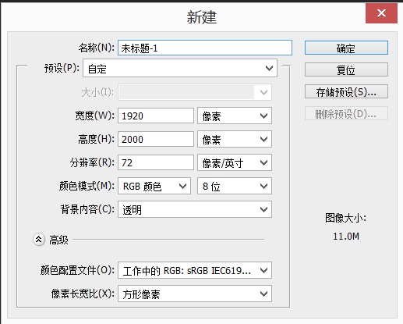

点击存储预设下次可方便使用。

2.勾上自动选择和图层后用鼠标点击那个图层就能拖动那个图层，且在右边栏有显示。推荐不勾上自动选择，而是通过摁在Ctrl键拖动。

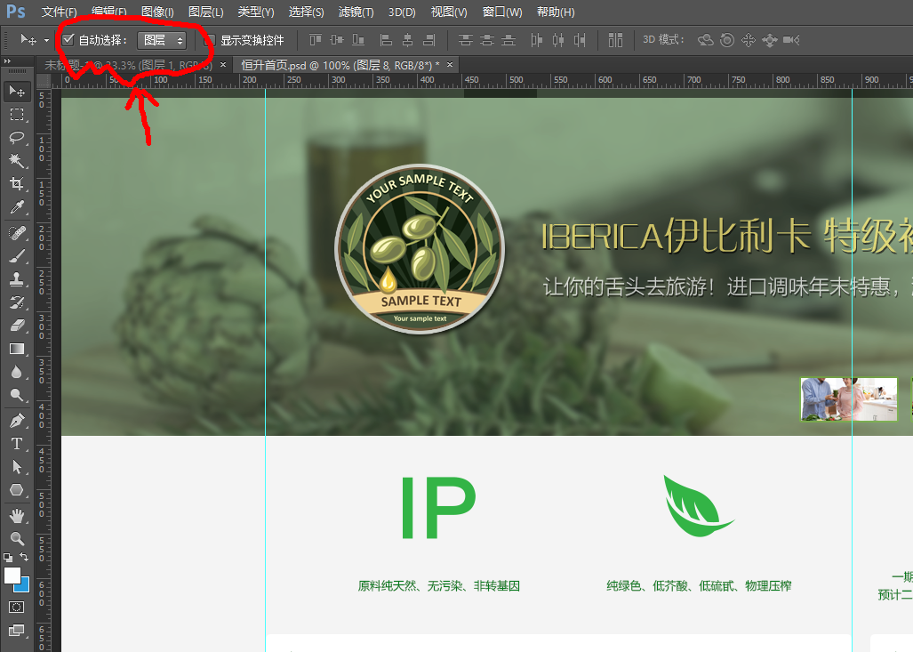

3.视图菜单的标尺和智能参考线要勾上

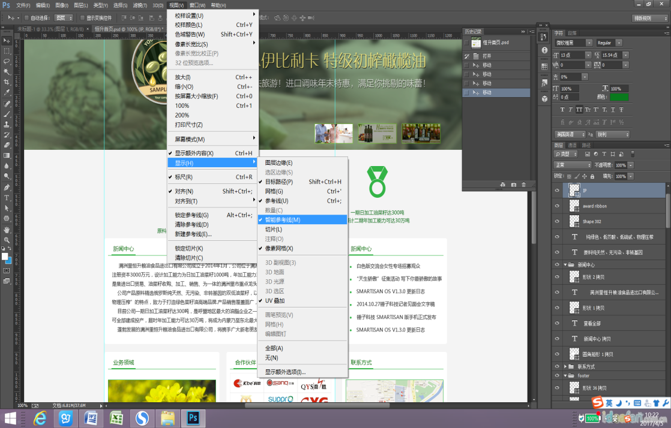

4.四大面板的形成

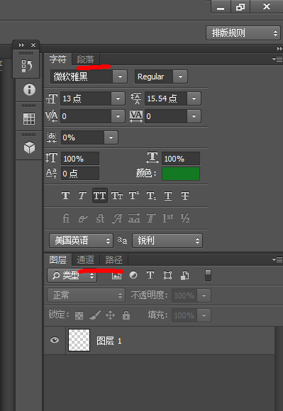 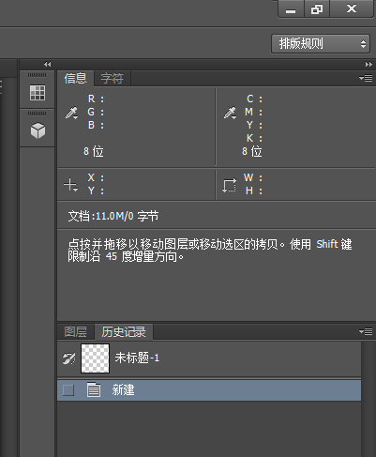

通过右键将暂不需要的段落、通道、路径的信息删掉，在窗口菜单中调出信息和字符，构成右图四大块。

5.调整信息栏的面板选项，按右图所示勾选必要内容。

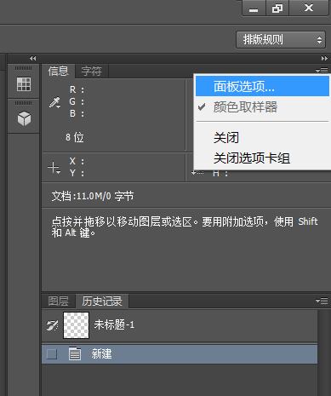 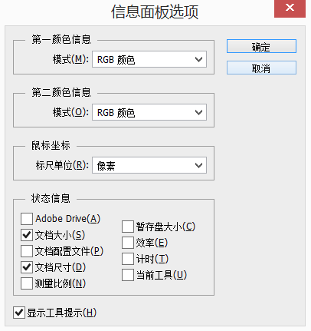

6.编辑菜单的首选项中选择单位与标尺，把标尺和文字的单位都改为像素

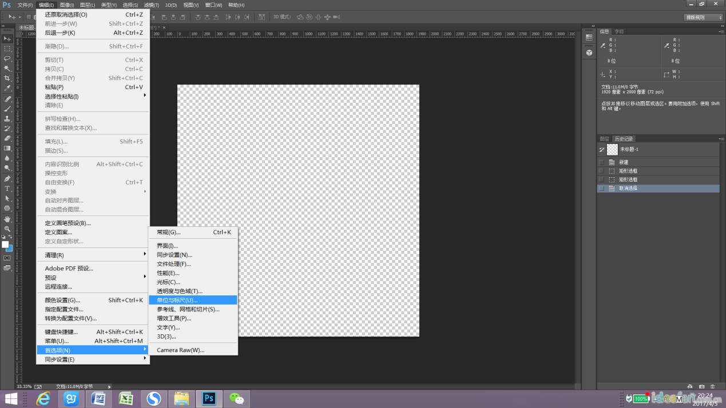

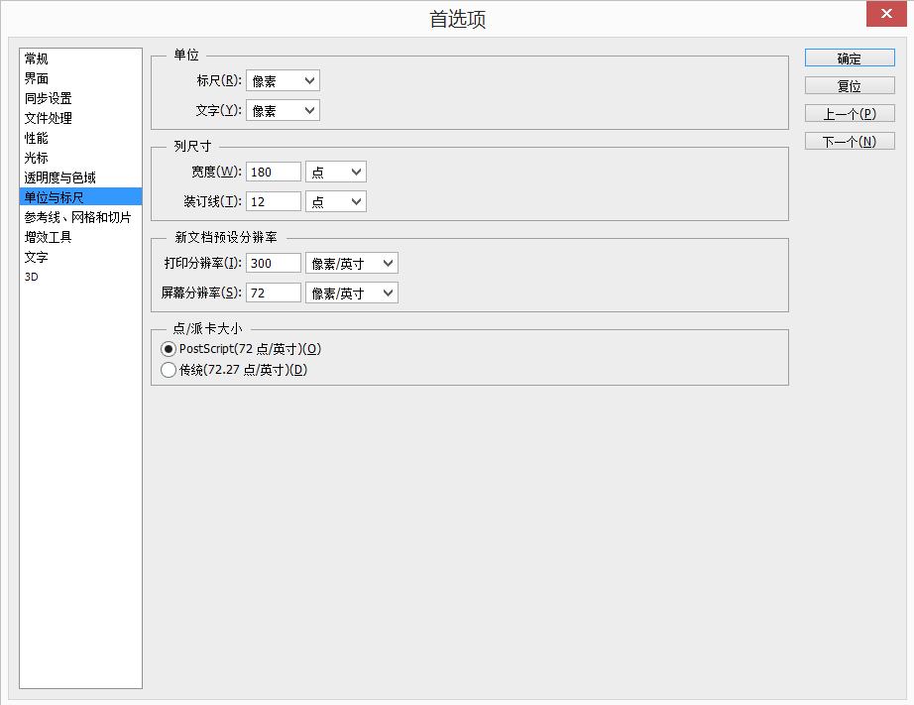

7.选中图层后在右下角按住Ctrl点红色区域部分在右上角的红色区域部分会出现其宽度和高度。

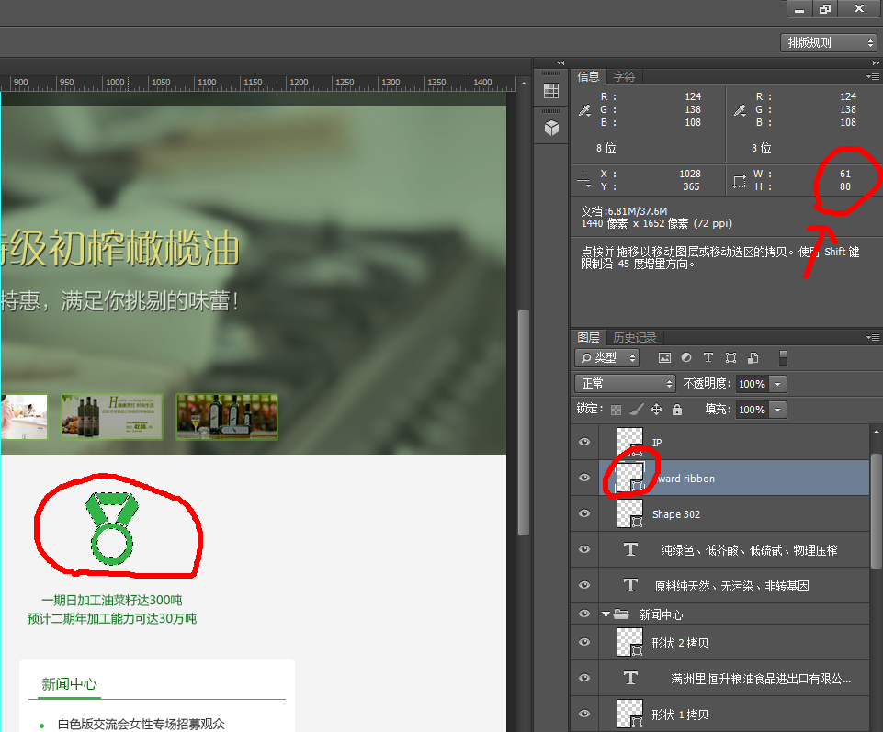

8.在窗口菜单的工作区选择新建工作区，目的是切换并复位基本功能后可以从窗口菜单再找回Web切图。

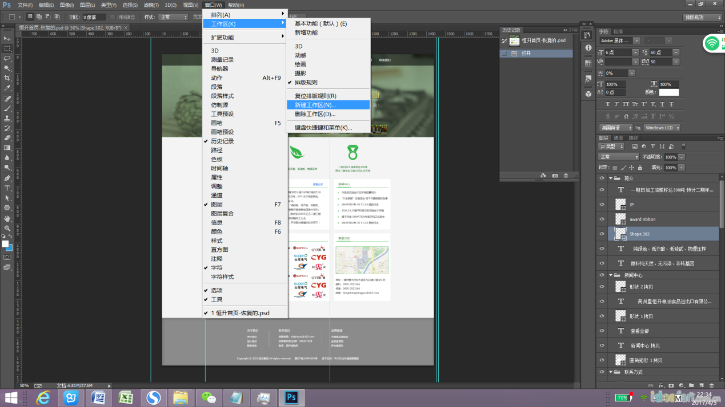

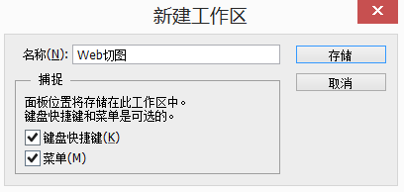

三. Photoshop基本操作

3-1 PS简单工具操作（1）

①简单的工具操作

1.移动工具——快捷键V

如果当前在盖印可见图层上，则无法鼠标左键选中图层，需要将该图层变成不可视化。

当按住Ctrl选中两个图层后，红色区域可以选择对齐方式

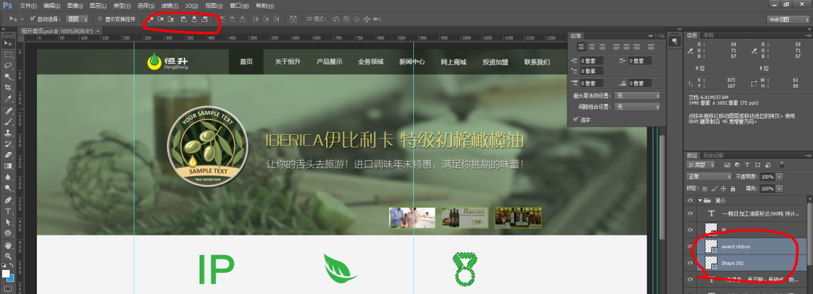

2.选框工具——快捷键M

2.1将右下角部分整合后进行——盖印可见图层，在photoshop中盖印操作的快捷键是<Ctrl>+<Alt>+<Shift>+<E>，与合并图层概念不同的是它只是副本，出现最上面的图层11，点击该图层进行矩形选框后点击右键即可出现填充功能。

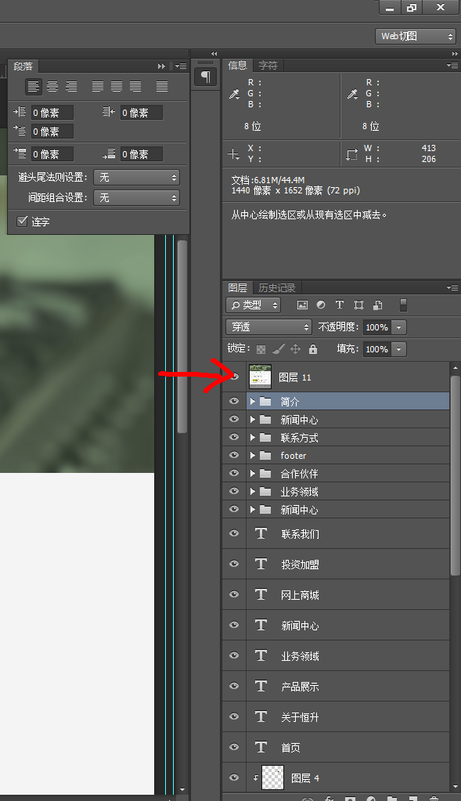

2.2若想选中多个选框，则有四个选项，其余三个为加减乘。单列和单行选框工具宽度都为1像素。

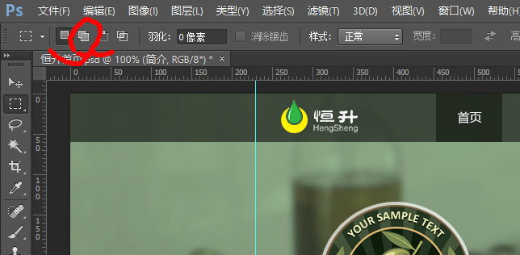

2.3按住shift键可以画正圆，按住Alt键能够以当前鼠标所在位置为圆心画圆。shift+M键切换扩展选项。Ctrl+屏幕放大，Ctrl-屏幕缩小。

2.4按键shift和Alt在选区之中的功能是相对的，按住shift可同时选中多个选区，按住Alt则可去掉不必要的选区

3.套索工具——快捷键L

3.1对于多边形套索工具双击鼠标左键即可自动闭合。

3.2磁性套索工具：对于颜色差别较明显的边缘比较适合，当遇到尖尖的部分应转换为多边形套索工具加以配合使用。

4.快速选择工具——快捷键W

4.1取消选中部分（取消选区）快捷键Ctrl+d

4.2魔棒工具和快速工具作用类似，能够根据边缘快速划分区域。

4.3如果点击右键填充选择——内容识别，则选择区域的图层内部会消失，很酷！

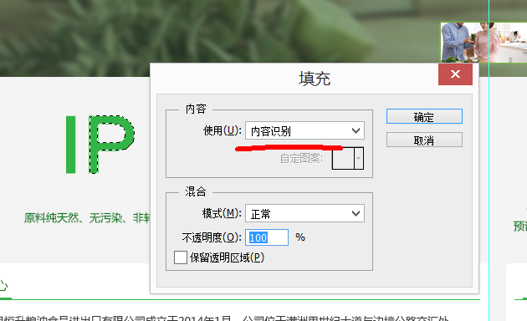 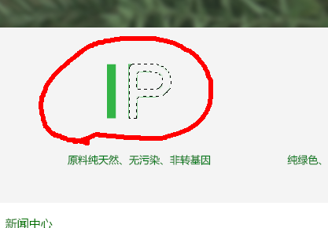

5.裁剪工具——快捷键C

5.1可直接裁剪PSD中想要的部分，保存后就是想要的部分，也可先选择图层再点裁剪工具，按回车即可。点回车和对勾都可裁剪。

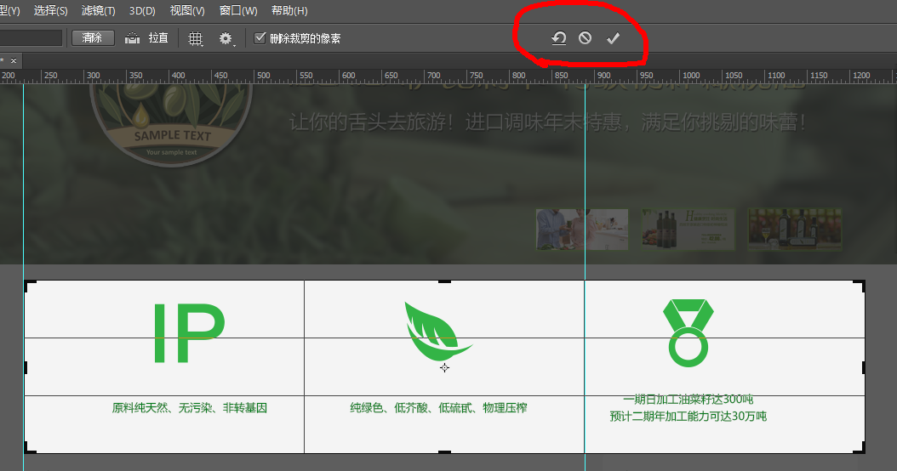

它会围绕你给定的选取裁出包含选区最小的矩形。

5.2制作显影文字

首先用移动工具选中某段文字->右下角Ctrl加鼠标左键选中->切换到裁剪工具裁剪->在右下角的眼睛处按住Alt点击即可得到背景透明的显影文字

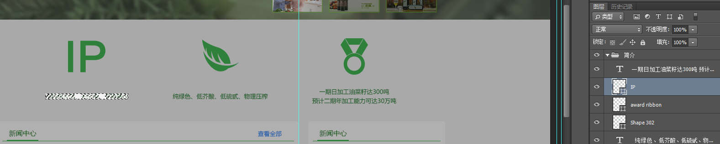

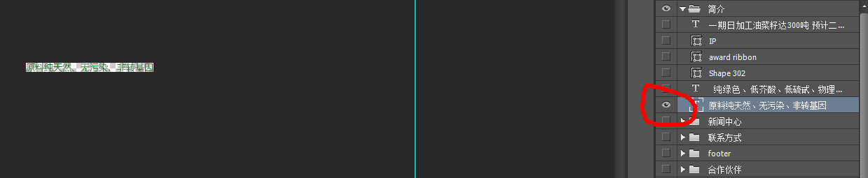

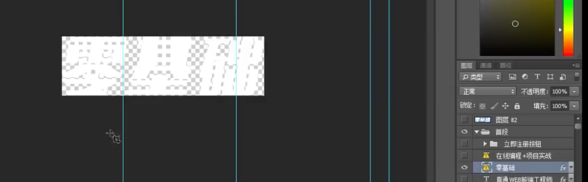

6.吸管工具——快捷键I

可用于快速获取某个位置的颜色。

3-2 PS简单工具操作（2）

1.污点修复画笔工具——快捷键J

鼠标左键拖动即可类似橡皮擦似地将文字之类的东西相对于背景部分擦掉。

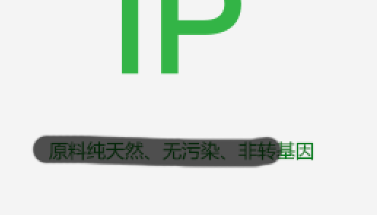 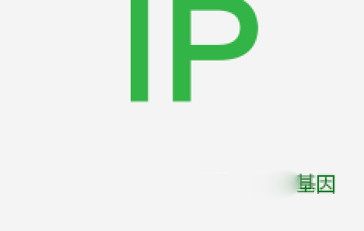

修复画笔工具: 需要按住Alt键选中一个锚点，松开后在其它位置鼠标拖动时会还原锚点附近位置的图像。注意：当鼠标左键松开后会根据周围颜色有羽化值，所以并不一定与原来的图案相同，这一点是和仿制印章工具的区别。

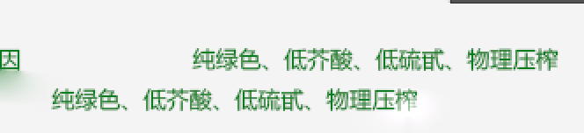

修补工具：鼠标左键先划出一块选区，然后拖动鼠标左键到某一位置，会以融合的方式将原有的选区内容补掉。

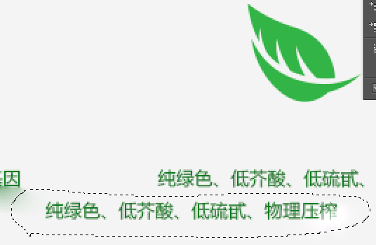 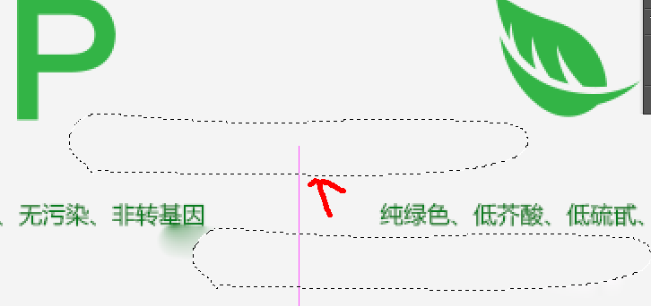

内容感知工具和红眼工具更多用于修复照片，此处不过多介绍。

2画笔工具——快捷键B

选中前景色和属性中的大小及硬度后，鼠标左键就可以开始画了，铅笔工具类似，只不过硬度属性不起作用。

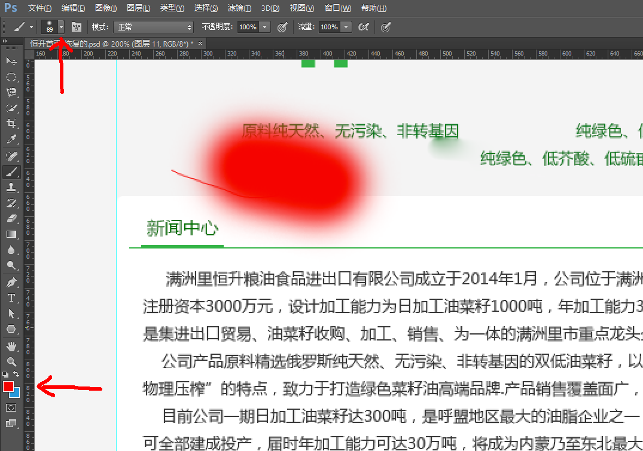

颜色替换工具，会按你选中的前景色对鼠标拖动过的文字地方进行染色。

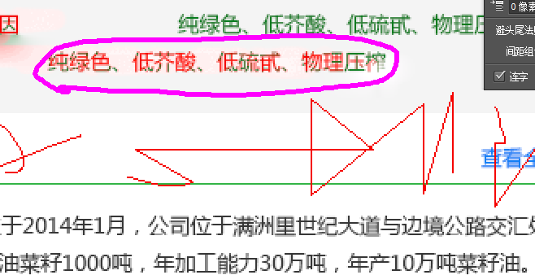

3.仿制图章工具——快捷键S

按住Alt键选中锚点以后，在其他位置拖动鼠标实现复制。注意：当鼠标左键松开后会根据周围颜色有=没羽化值，所以一定与原来的图案相同，这一点是和污点修复工具的区别。

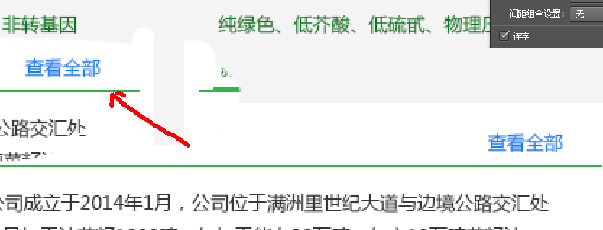

图案图章工具：图案来源于PS的内置库

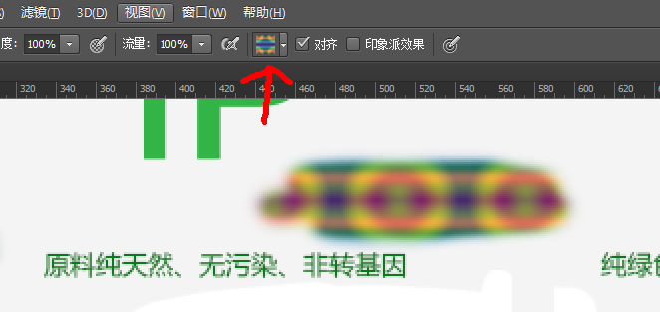

4.历史记录画笔工具——快捷键Y（祛斑能手）

当遇到污点较多的图片时，首先选择滤镜菜单中的模糊选项，比如选高斯模糊，比如选半径为4像素。在历史纪录中，用历史画笔记录一下高斯模糊这一步，再回到一开始的那步，用历史记录画笔涂抹，祛斑就完成了。

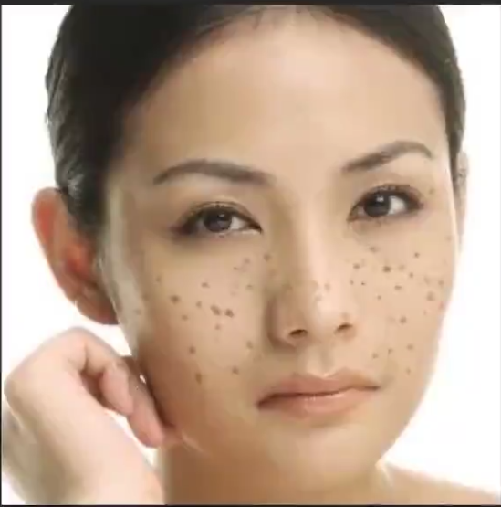 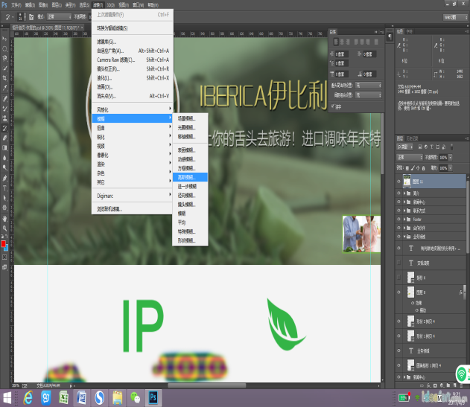

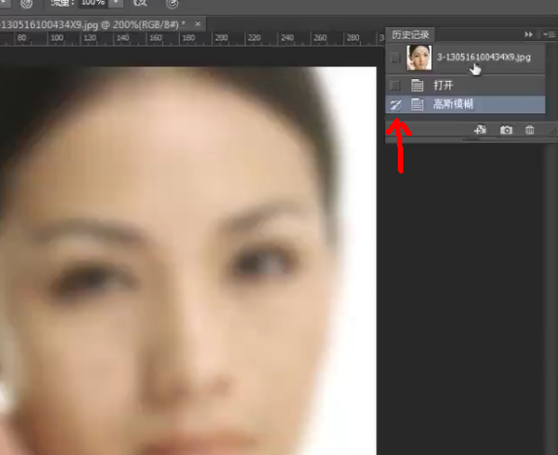 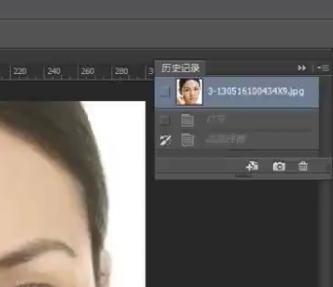

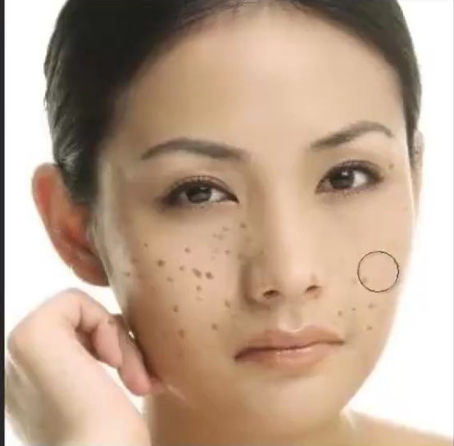 

5橡皮擦工具——快捷键E

合并可见图层后，橡皮擦的颜色同颜色板的背景色一样。

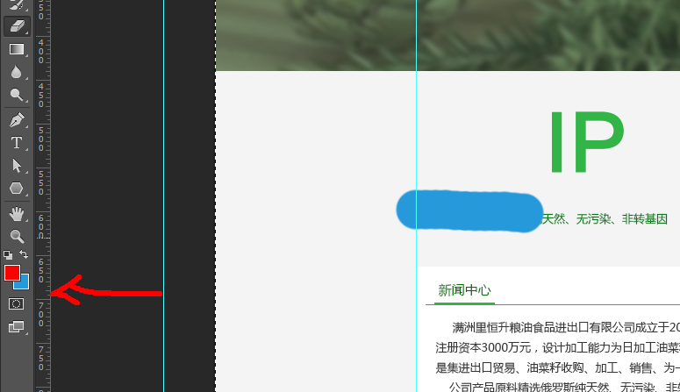

背景橡皮擦：可擦掉背景，变成类似png图片的格式

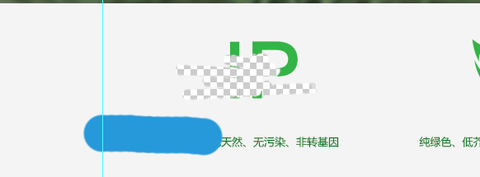

魔术橡皮擦：可根据图形轮廓快速擦掉背景色

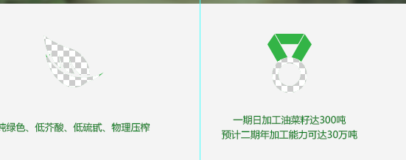

6.渐变工具——快捷键G

可选择渐变样式和颜色

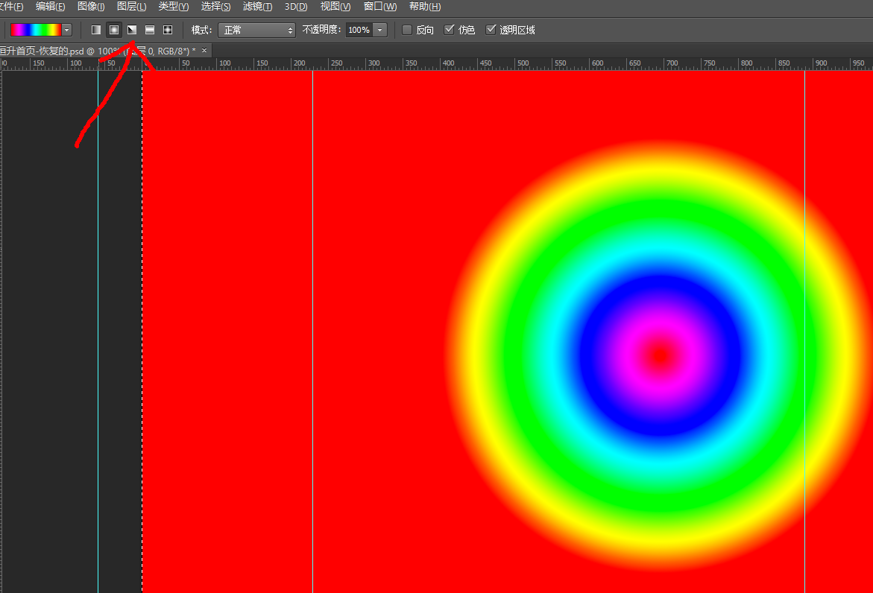

7.模糊工具——使图像变模糊

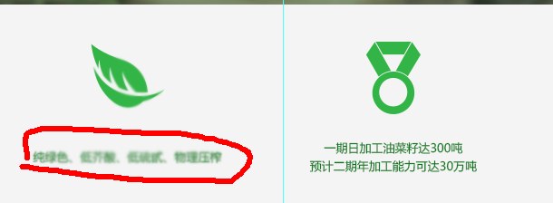

锐化工具：使图像变尖锐。

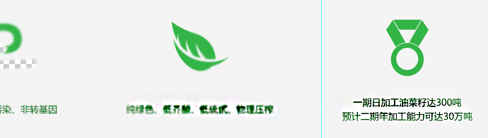

涂抹工具：使图像变花。可以延长睫毛

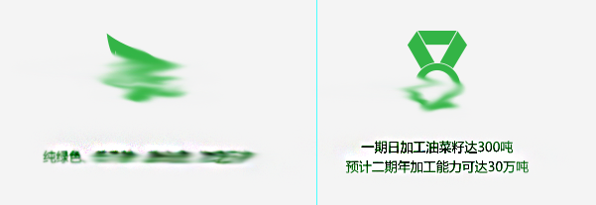 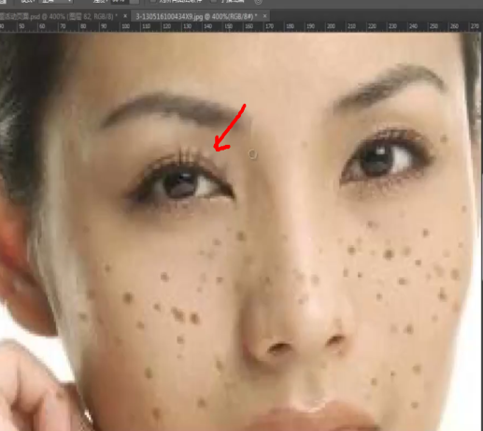

8.减淡工具——快捷键O

比如将颜色重的部分减淡，使脸变白。

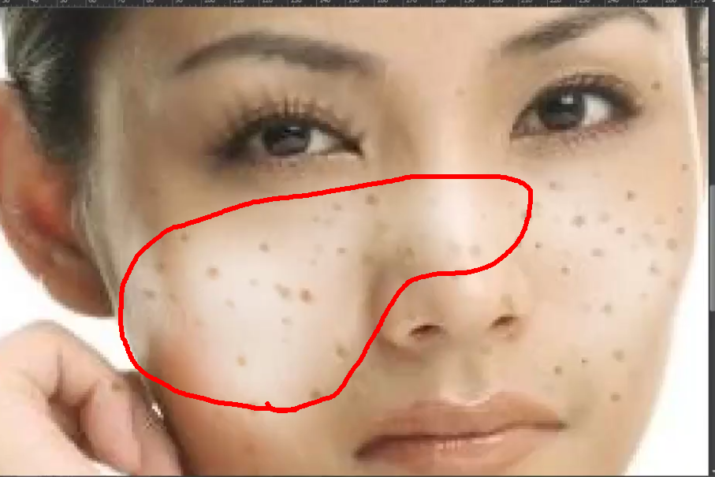

加深工具：与减淡工具作用相反。

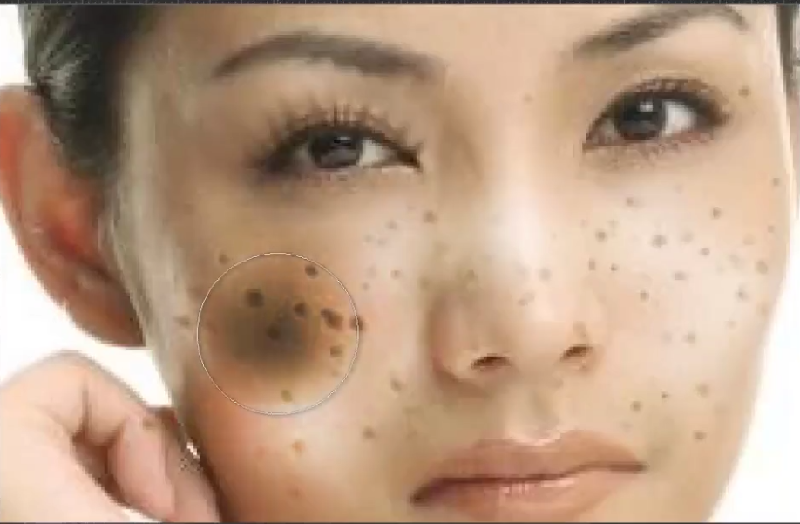

海绵工具：相当于稀释颜色，吸颜料。

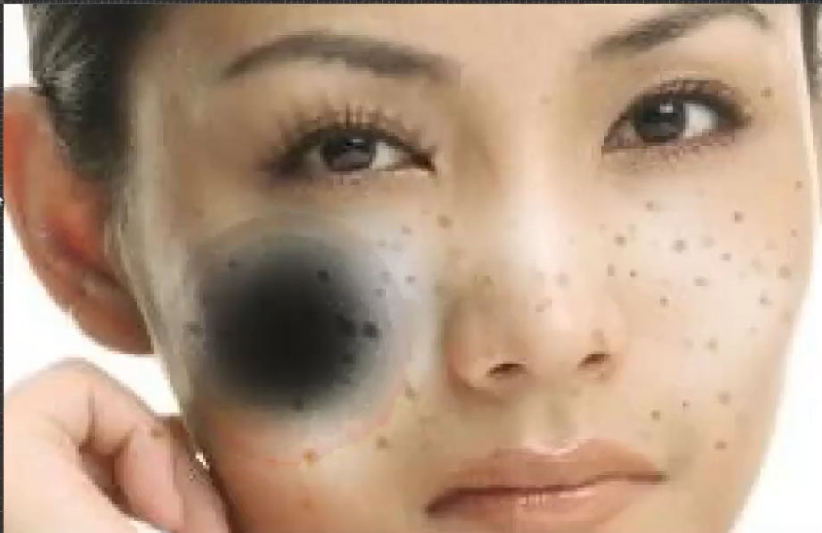

3-3 PS简单工具操作（3）

1.钢笔工具——快捷键P

按住Ctrl拖动鼠标可以操作两个方向点，画下一个锚点时，拖住鼠标不放即可形成曲线。

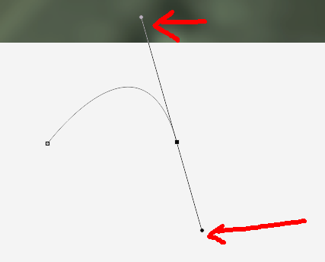

通过不断调整方向可画出心形。右边的路径出来了后就是心形路径

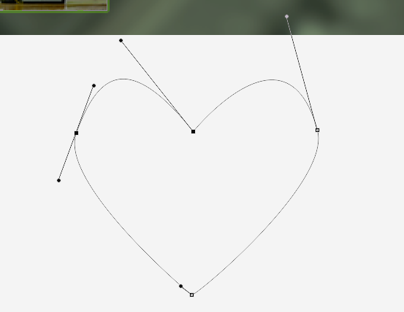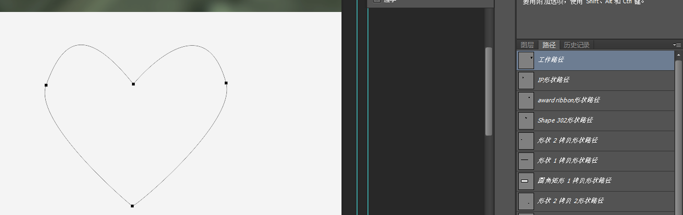

点击右下角的部分即可让钢笔圈定的区域变成选区。

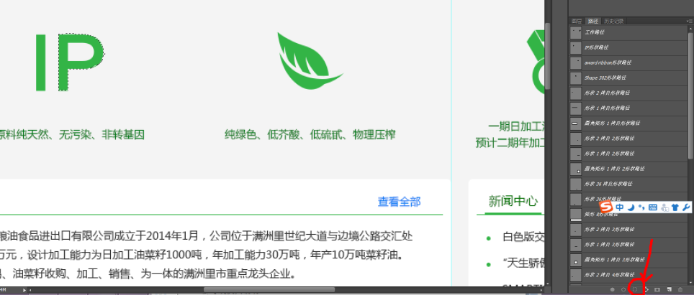

2.横排文字工具——快捷键T

Windows LCD选项可以消除文字毛边，钢笔工具可以合文字工具共同使用，提供路径。

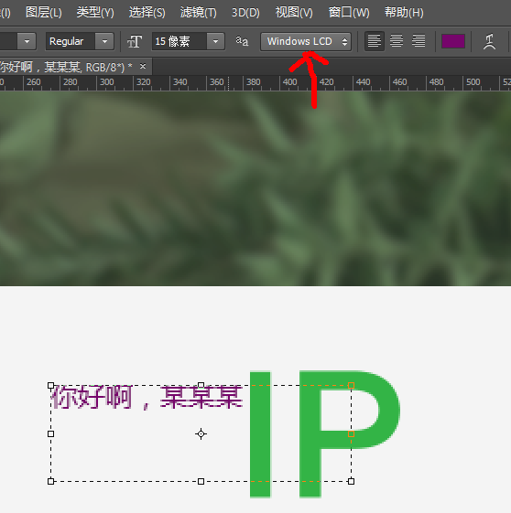 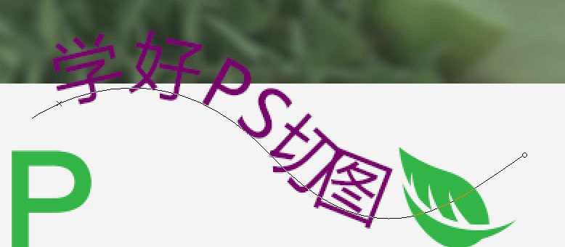

横排文字蒙版工具：可以画出一块文字选区，选择渐变工具可以为文字涂上渐变色。

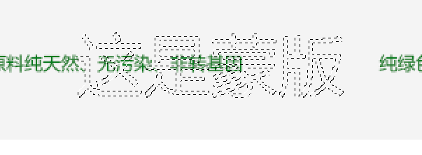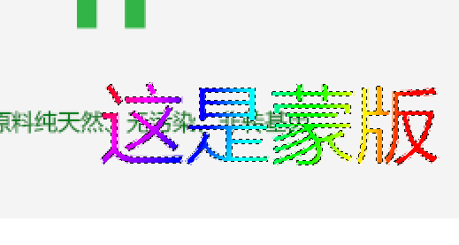

3.路径选择工具——快捷键A

可以拖动比如由钢笔画出的路径。

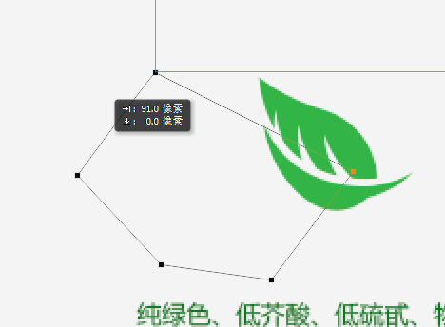

直接选择工具：使用时要注意，先用鼠标左键拉出个选框，出现空心方框时即可用鼠标左键拖动锚点。

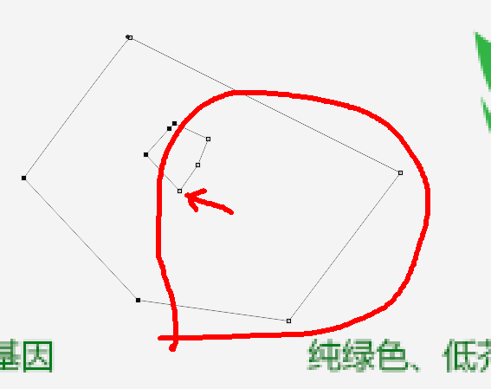 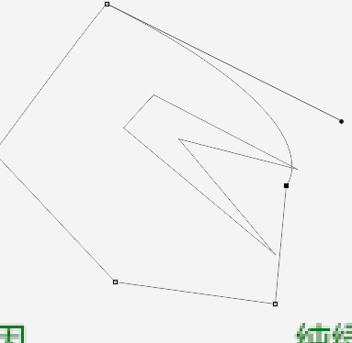

4.多边形工具——快捷键U

可以根据属性画出比较常见的图形

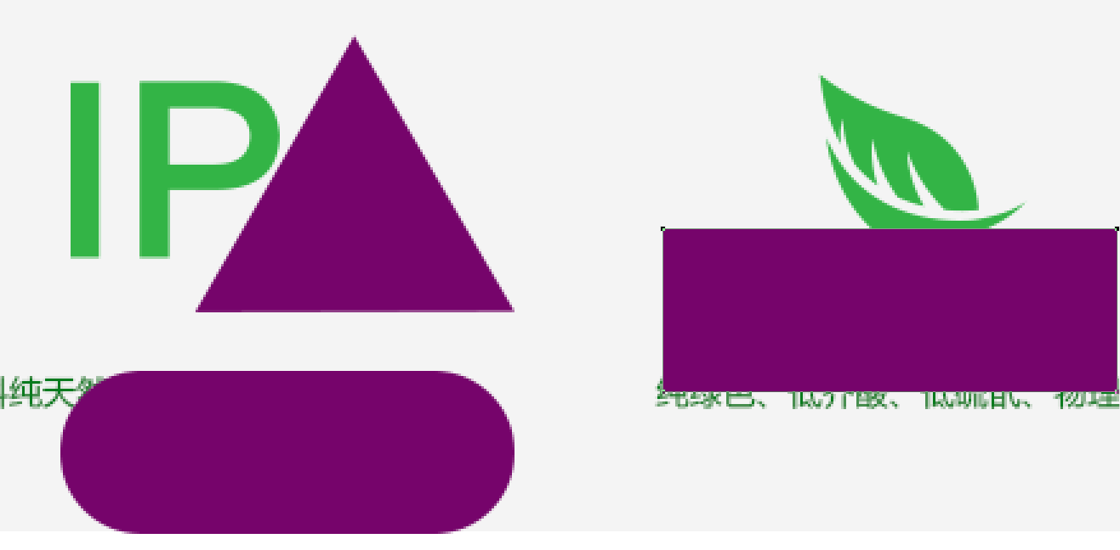

自定义形状工具也挺好用的。

5.抓手工具——快捷键H

只要按住空格键，拖动鼠标左键就可以任意移动画布位置啦。

6.缩放工具——快捷键Z

选择放大工具，按住Alt键就变成缩小了。Ctrl和+组合也可放大，和-组合也可缩小。抓手工具可以与缩放工具奇妙组合，只需按住h键不放，拖动鼠标会出现矩形选框。

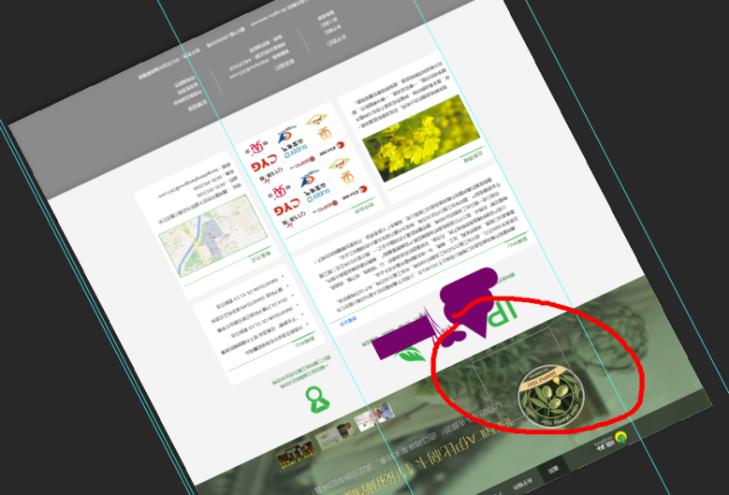

3-4 PS图层的原理及其操作

目标：制作奥运五环。

1.新建800*600的画布。新建5个图层，把5个圈放在5个图层上面。使用椭圆工具画圆。如果有参考模板的画可以用吸管工具复制填充颜色。

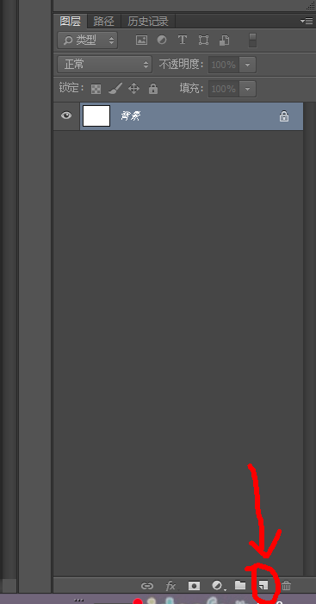 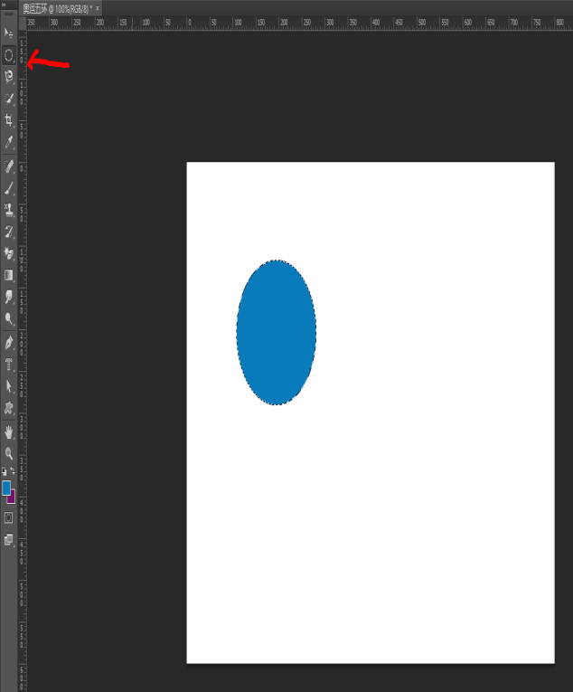

2.前景色填充：Alt+delete；背景色填充：Ctrl+delete。

3.制作圆环：通过右键选择变换选区，按住Alt+Shift将圆拉小，按delete将中间圆部分删除。

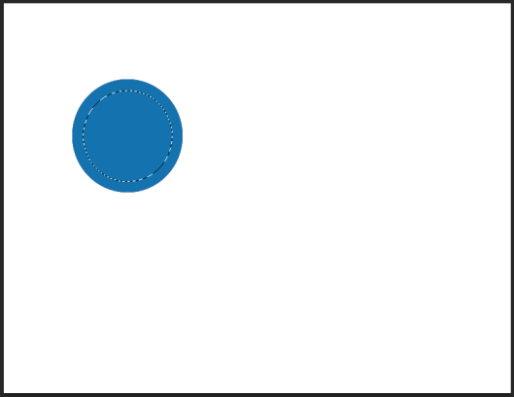 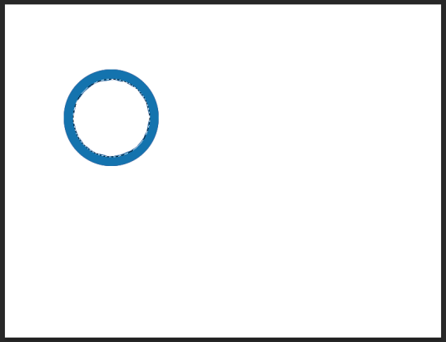

4.Ctrl+T可随意调整圆环的大小。

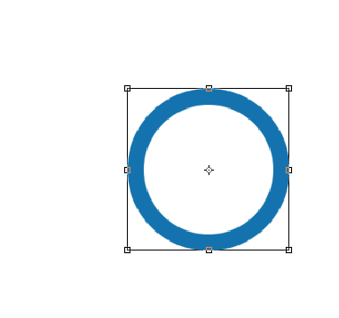

5.复制相似图层:按住Alt键拖动圆环即可

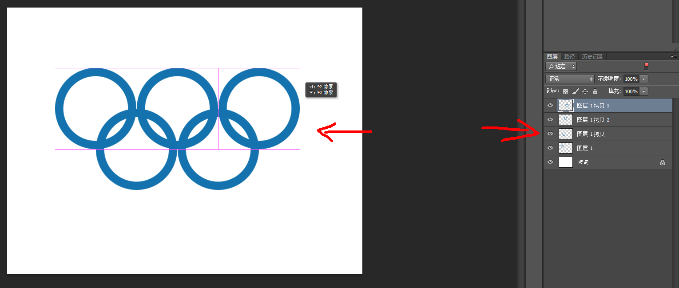

6.填充颜色:按住Ctrl在右边选中图层，再用Alt+delete填充颜色。

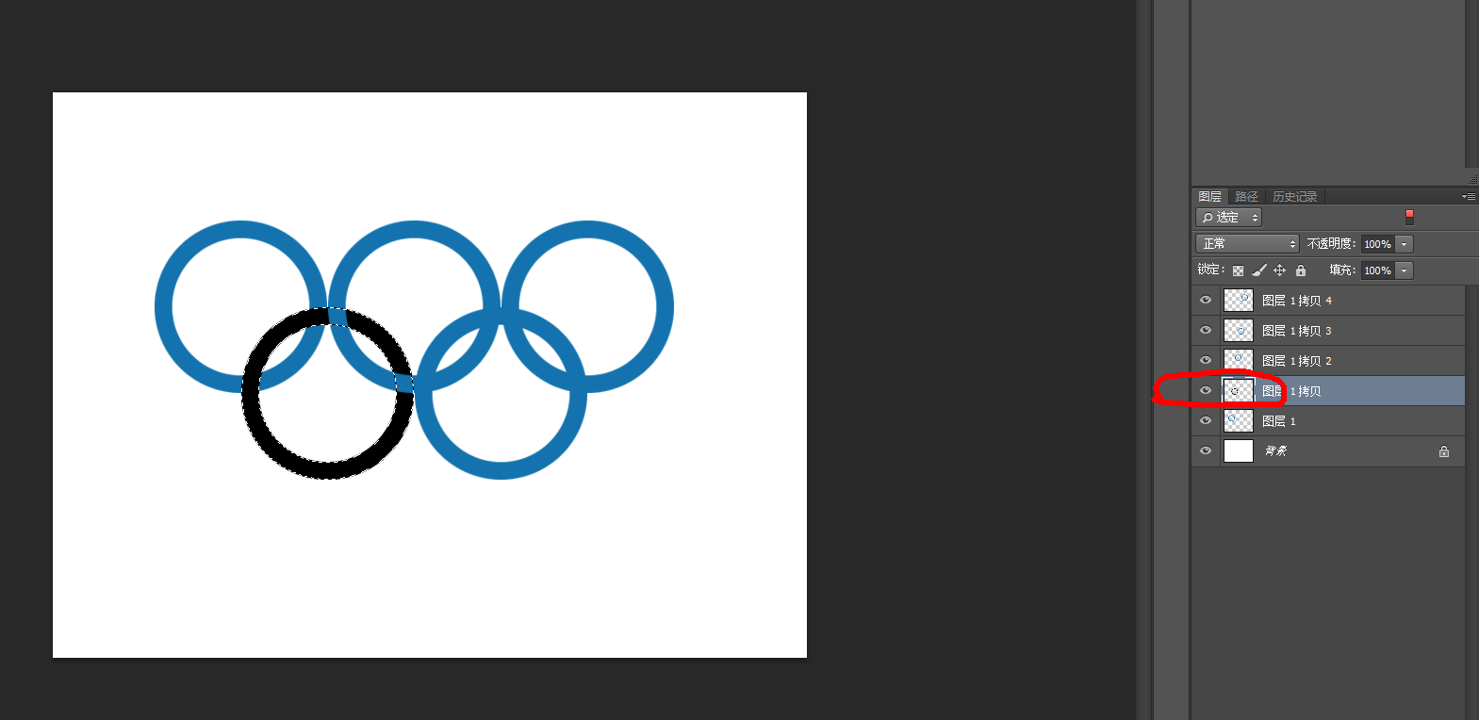

7.按住Ctrl同时选中5个图层，拖动到画布中央，可以利用裁剪工具将画布缩小。

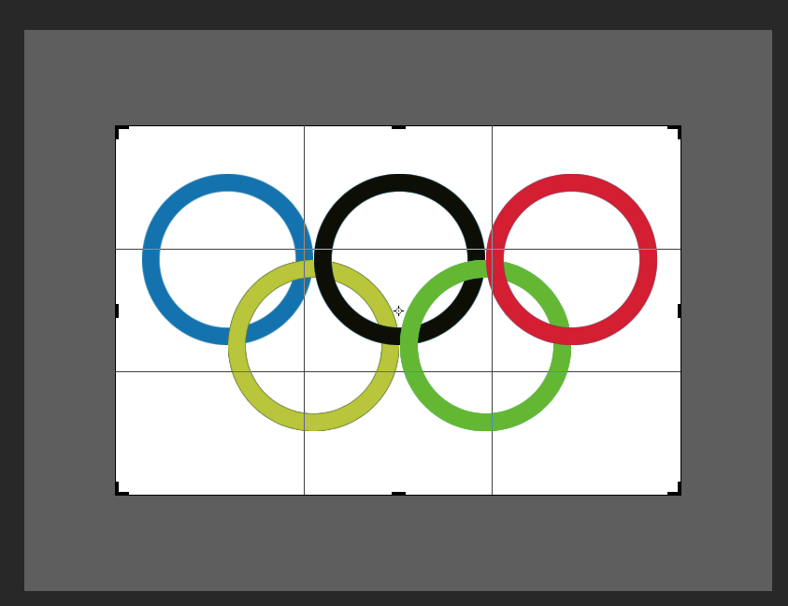

8.实现5个环“手拉手”：按住Ctrl选中蓝色区域部分，我们仅需要右边的部分蓝色压黄色。

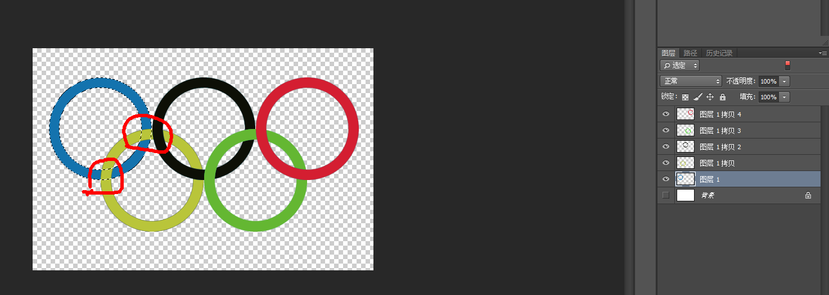

此时鼠标左键点击黄色图层，选择左边的选区工具，将不需要变化的部分按住Alt键圈出来。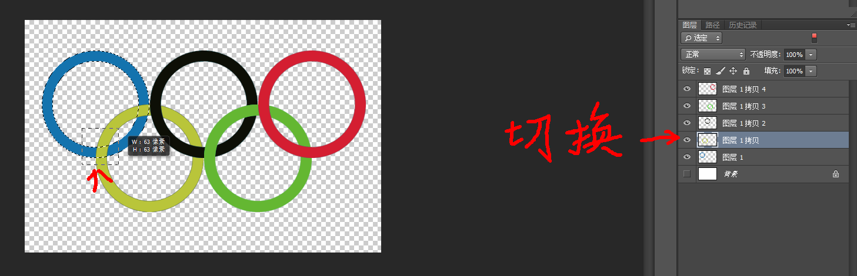

按住delete键即可删除右边的黄色部分了。最终结果如下。

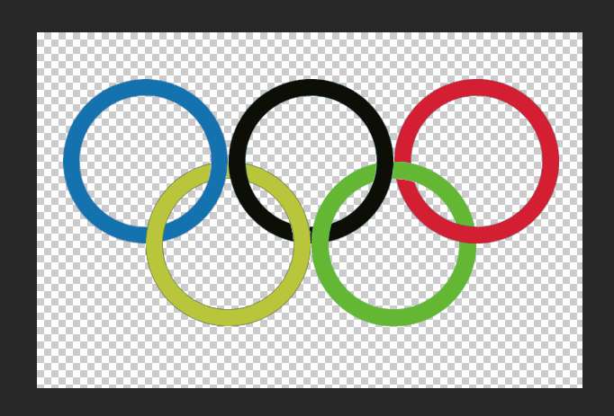

3-5 PS参考线及其辅助

1.按住快捷键Ctrl+R先调出标尺，让后从标尺平移即可拖动出辅助线，但注意的是只有在移动工具下才能拖出参考线。

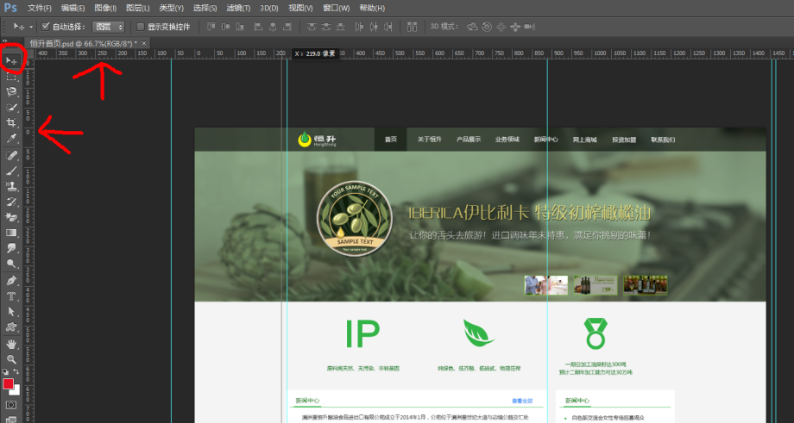

2.按住Alt键可实现水平和竖直参考线之间的切换。

3.从视图菜单的新建参考线可画指定像素的辅助线，但需要像素单位px，否则会变成默认的厘米单位。快捷键Alt+V+E

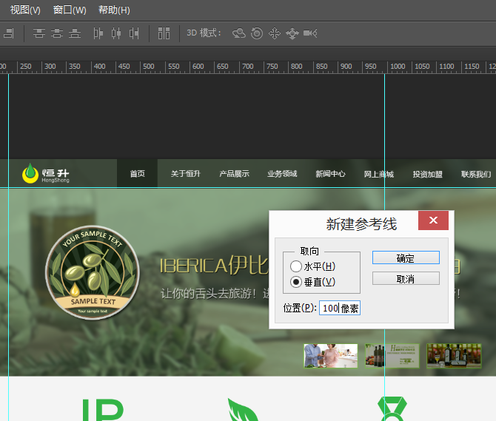

4.关闭/打开参考线——快捷键"Ctrl+；"，注意并不是删除参考线

四.PS传统切图

1 主要依靠切片工具（效率较低）。

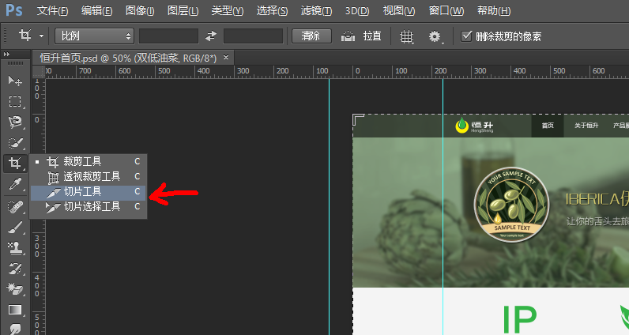

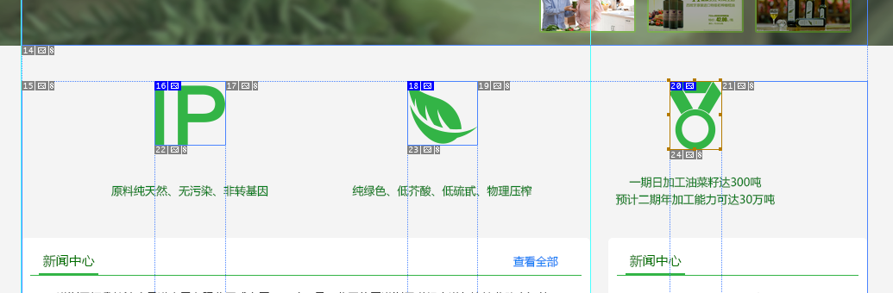

法二：当图层比较规则时，可构造基于参考线的切片。

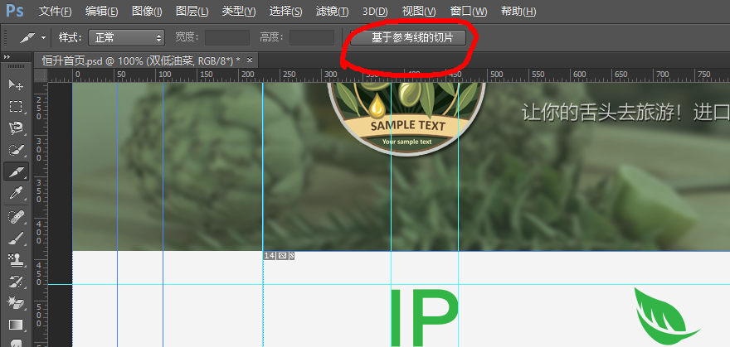

2.存储：文件菜单下的存储为Web文件所用格式Alt+Shift+Ctrl+S。一般选择PNG24.

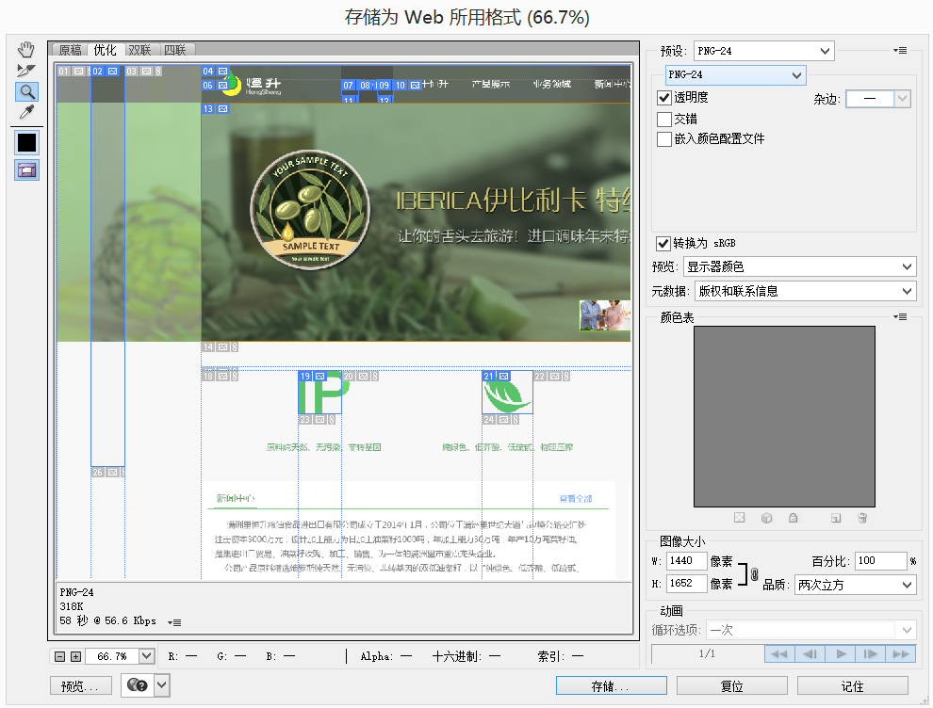

五.精准切图（对于大的psd文件，不太推荐，耗费时间）

选择文件菜单下的脚本，将图层导出到文件。一般选择png24

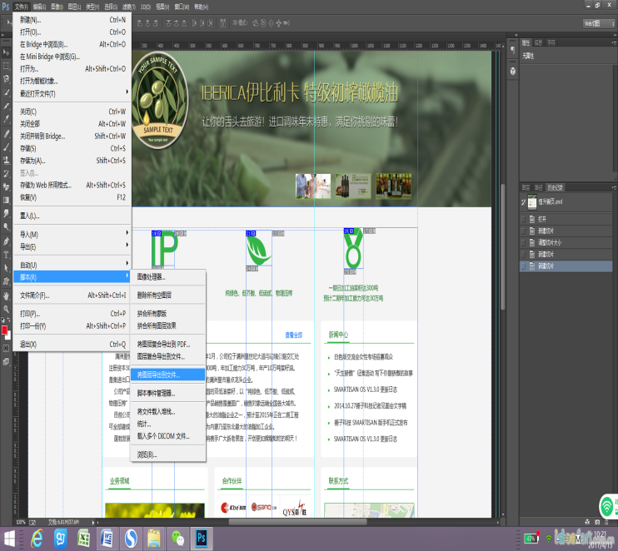 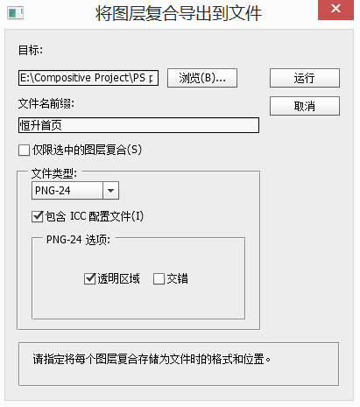

六.扩展知识（此自动切图方法属于CC智能的，推荐，但好像只有PScc2015版本的增效工具有生成器这个选项）

1.打开编辑菜单---首选项---增效工具，勾上启用生成器

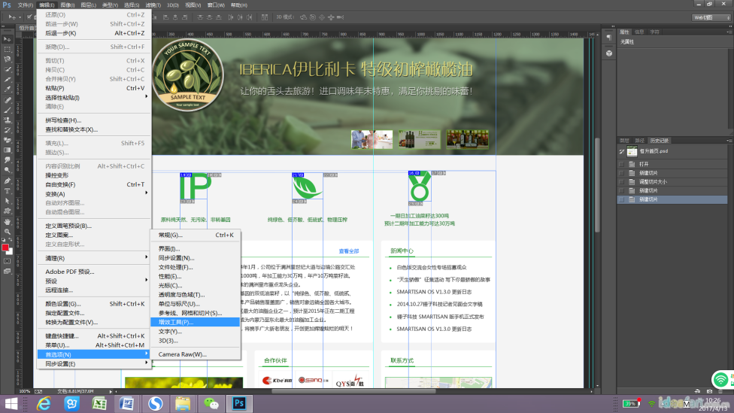

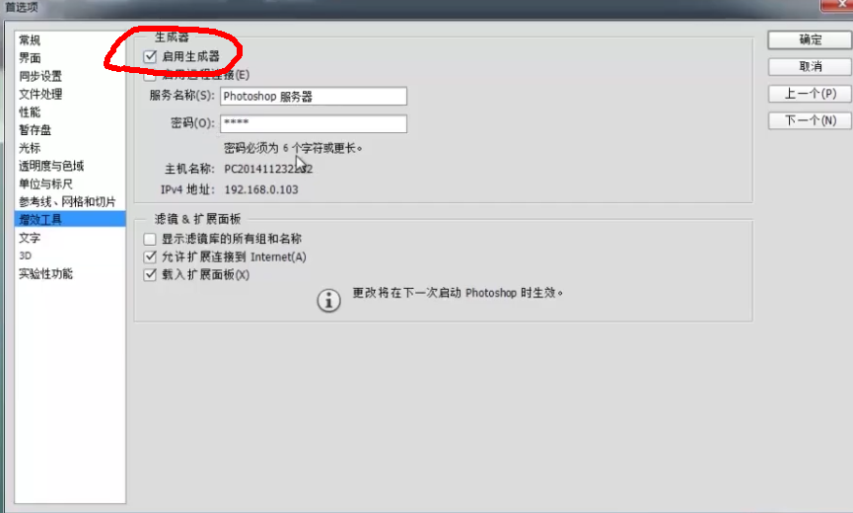

2.文件菜单下的----生成----图像资源，一定要勾上。此时会多出assets的一个文件夹。

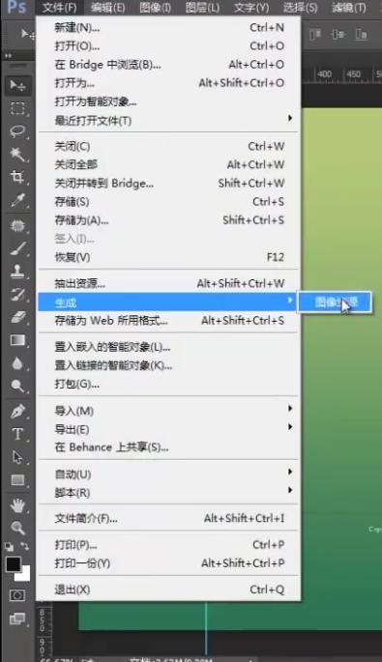 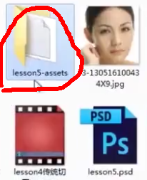

此后，更改后缀名即可生成相应文件。

